**Домашнее задание: Шабалина Анастасия**

1. Концептуальная модель 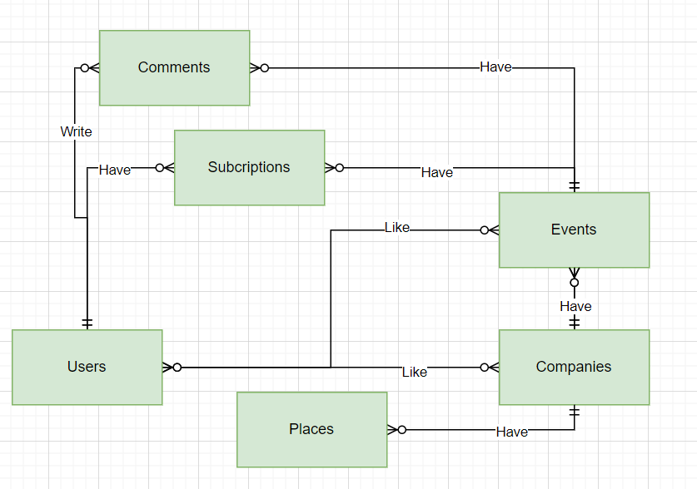
2. Логическая модель Diagram

   Description automatically generated

Таблицы Representatives и Moderators содержат информацию о том, к каким компаниям у этих пользователей есть доступ.

Таблицы CompanyLikes и EventLikes содержат записи о лайках пользователей компаниям и событиям.

1. Физическая модель A picture containing text

   Description automatically generated
2. Представления
   1. Компании, отсортированные по возрастанию количества лайков:

CREATE VIEW Most_liked_companies AS

SELECT Name, COUNT(UserID)

FROM Companies, CompanyLikes

WHERE Companies.CompanyID = CompanyLikes.CompanyID

GROUP BY CompanyID;

* 1. События, отсортированные по возрастанию количества комментариев:

CREATE VIEW Most_commented_events AS

SELECT Name, Time, COUNT(CommentID)

FROM Events, Comments

WHERE Events.EventID = Comments.EventID

GROUP BY EventID;

* 1. Все представители компании с номером *id*

CREATE VIEW Representatives_of_company AS

SELECT UserID, Name, Email

FROM Representatives, Users

WHERE Representative.UserID = Users.UserID AND Representative.CompanyID = *id*;

1. Запросы

Колонка Group в таблице Users обозначает определенную группу, к которой относится пользователь:

* 1 – незарегистрирован
* 2 – зарегистрирован
* 3 – модератор
* 4 – представитель компании

1. INSERT INTO Users (Name, Group, Email)

VALUES ('*Nastya*', 2, *'shabalina.nasty@gmail.com'*);

(Не вставляем UserID, т.к. у этой колонки есть автоинкремент)

1. Если *id* – номер пользователя, который пытается добавить комментарий, и *event_id* – номер события, к которому пишется комментарий, то:

IF (SELECT Group FROM Users WHERE UsersID = *id*) = 2 THEN

INSERT INTO Comments (EventID, UserID, Text) VALUES (*event_id*, *id*, *'some comment*');

END IF;

1. Если *id* – номер события, комментарии к которому нужно получить, то:

SELECT * FROM Comments WHERE EventID = *id*;

1. Если *id* – номер пользователя, который пытается редактировать комментарий, и *comment_id* – номер комментария, который редактируют,то:

UPDATE Comments

SET Text = '*new comment*'

WHERE CommentID = *comment_id* and EXISTS (SELECT * FROM Users WHERE UserID = *id* AND Group = 3);